Муниципальное бюджетное
общеобразовательное учреждение
средняя общеобразовательная школа №4

Научно-исследовательская работа
Тема:
«Влияние удобрений на рост комнатного растения Хлорофитум»

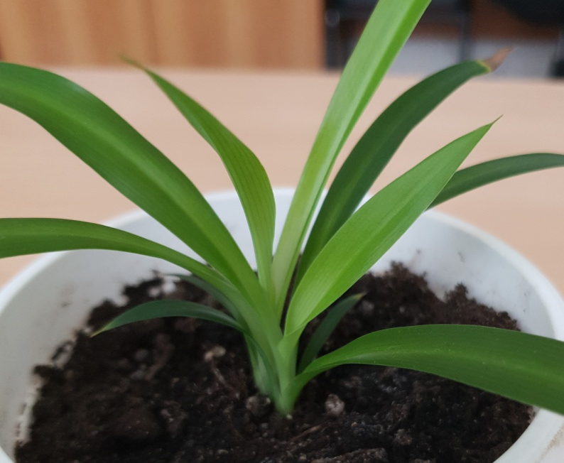
Выполнили: Бурова Александра – ученица 7 класса школы №4
Руководитель: Цветкова А.С. –учитель химии и биологии школы №4

г.Нелидово
2025

Содержание:

Введение 3
Глава 1. Описание комнатного растения хлорофитум 6
1.1 Описание рода хлорофитум. 6
1.2 Описание некоторых видов хлорофитума 7
1.3 Агротехника выращивания. 9
1.4 Рекомендации по уходу. 13
1.5 Возможные болезни. 14
Глава 2. Удобрения и их классификация 16
2.1 Минеральные удобрения 16
2.2 Органические и органоминеральные удобрения 18
2.3 Бактериальные удобрения 18
Глава 3. Материалы и методика 19
2.1 Материл исследования 19
2.2 Методика исследования 21
Глава 4. Практическая часть. 22
Выводы 29
Заключение 30
Список литературы 31
Приложение №1. Материалы для проведения исследования. 32
Приложение №2. Посадка растений хлорофитума хохлатого. 33
Приложение №3. Проведение измерений. 35

Введение
Цветы, цветы…. Самые очаровательные творения природы. С древних времён они сопутствовали человеку, украшая его жизнь, быт, вызывая положительные эмоции. Цветы использовали во всевозможных обрядах, церемониях, ритуалах. Необычайная их популярность у людей не случайна – красота всегда будит лучшие человеческие чувства.
Цветы сопутствуют человеку во всех значительных случаях жизни. С цветами дети идут первый раз в школу. Цветами поздравляют новобрачных, юбиляров, гостей, близких и дорогих людей. Цветы облегчают страдания больных. Цветы – символ оптимизма и жизни.
Цветы воспеты в народных песнях, романсах, лирических стихотворениях, легендах и сказках.
Древние памятники культуры свидетельствуют, что на заре истории человек пользовался цветами для различных целей: в одних случаях как лекарственными растениями (календула, ромашка, ландыш, ирисы и др.), в других – как растениями, дающими эстетическое наслаждение.
Многие цветы вошли в гербы городов и стран, изображены на монетах, нашли отражение на полотнах живописцах всего мира.
В течение тысячелетий люди пользовались цветами, которые давала им окружающая природа. Затем человек стал пересаживать цветы с полей, лугов и из лесов к своему дому, создавать им более благоприятные условия. От лучших экземпляров люди собирали семена, и так цветы улучшались из поколения в поколение.
Я, ученица 7-го класса школы №4 г.Нелидово учусь сама выращивать комнатные растения, ухаживать за ними. В нашей школе я провела научно-исследовательскую работу по выращиванию комнатного растения Хлорофитум с использованием различных удобрений.
Актуальность темы: все современные технические решения, призванные улучшать качество жизни, человек собрал и поместил в своем жилище. С сознанием исполненного долга он наслаждается жизнью, поминутно вдыхая... губительный для всего живого воздушный коктейль, продуцируемый, как это ни парадоксально, предметами, предназначенными обеспечить комфорт жилища. Негативная энергетика, сухость воздуха — постоянные спутники современной городской квартиры, не имеющей растений.
Ученые в ходе опытов и исследований выяснили, одного хлорофитума вполне достаточно для ослабления воздействия окислов азота в помещении, где происходит горение газа. Поэтому на кухне, которая оснащена газовой плитой, полезно выращивать хлорофитум. Но с нынешним выбором различных удобрений, трудно понять какое лучше подходит этому растению. Поэтому я считаю, что моя работа особенно актуальна в современном мире.
С целью изучения влияния удобрений на рост хлорофитума мной был разработан план работы над проектом:
1 этап – выбор темы; выявление проблемы и цели исследования; выдвижение гипотезы;
2 этап – сбор информации о хлорофитуме и удобрениях, выбор методик исследования;
3 этап – отбор и структурирование материала в соответствии с темой и целями исследования;
4 этап – проведение наблюдений, фотосъёмка;
5 этап – подведение итогов.
Объект исследования: комнатное растение хлорофитум хохлатый
Предмет исследования: влияние различных удобрений на рост комнатного растения хлорофитума хохлатого.
Цель работы: изучить влияние удобрений Fertika Люкс и Active на рост комнатного растения хлорофитума хохлатого.
Задачи:
- Изучить правила ухода за комнатным растением хлорофитум;
- Рассмотреть классификацию удобрений;
- Определить динамику изменения длины и ширины листовых пластинок хлорофитума хохлатого под действием удобрений Fertika Люкс и Active;
- Рассчитать среднюю скорость роста хлорофитума хохлатого под влиянием удобрений Fertika Люкс и Active.
Гипотеза: удобрения Fertika Люкс и Active неодинаково влияют на рост комнатного растения хлорофитум.

Глава 1. Описание комнатного растения хлорофитум
Хлорофитум - одно из самых распространенных ампельных комнатных растений. Он наиболее подходит для начинающих цветоводов, поскольку погубить его может только полная небрежность. Климат Тверской области хорошо подходит для выращивания этого растения. Тверская область находится в зоне с умеренно континентальным климатом. Средняя многолетняя температура воздуха в январе составляет от –6°C до -10°C, в июле от +16°C до +19°C. Среднегодовой объем выпадения осадков – 650 мм в год. Средняя продолжительность вегетационного периода – 160–180 дней. Регион находится в лесной зоне, в подзоне южной тайги, переходящей в широколиственные леса на северо-западе и массивы сосновых лесов в северной и юго-западной частях.

1.1 Описание рода хлорофитум.
Научная классификация
Царство: | Растения
Отдел: | Покрытосеменные
Класс: | Однодольные
Порядок: | Спаржецветные
Семейство: | Спаржевые
Род: | Хлорофитум
Род хлорофитум (Chlorophytum) получил свое название от двух греческих слов: chloros — «зеленый» и phyton — «растение». Первые виды этого рода были описаны в 1794 году, а во второй половине XIX века хлорофитумы были импортированы в Европу.
С этого момента, как 150 лет назад хлорофитум, называемый также «зеленой лилией» и «летучим голландцем», впервые очаровал цветоводов, выведено более 100 сортов для его содержания в комнатах — с однотонными, полосатыми и даже с кудрявыми листьями.
Ранее Хлорофитум относили к семейству Лилейные; среди современных исследований нет единого мнения относительно места этого рода: по данным Королевских ботанических садов в Кью род относится к семейству Спаржевые, по данным сайта GRIN — к семейству Агавовые.
Хлорофитум - это травянистое растение с пониклыми стеблями. Его длинные линейные листья собраны в прикорневые пучки. Цветки у хлорофитума мелкие, собраны в рыхлую метелку. Стебли дуговидной формы после цветения образуют на своих концах пучки листьев с воздушными корнями. Сильные экземпляры имеют многочисленные свисающие стебли с розетками листьев. В комнатном цветоводстве выращивают виды с зелеными и полосатыми линейными листьями. Они собраны в прикорневую розетку и дугообразно изгибаются в стороны, достигая длины до 40-50 см. Из центра розетки вырастают длинные усы-цветоносы, украшенные мелкими изящными белыми цветками, которые в дальнейшем превращаются в маленькие розеточки – детки с воздушными корешками. Иногда цветки переопыляются и тогда возможно образование плода – трехгранной коробочки.

1.2 Описание некоторых видов хлорофитума
Род содержит около 200—250 видов, распространенных в субтропических и тропических районах Ю. Америки, Африки, о. Мадагаскар, Ю. Азии и Австралии. Первые виды этого рода были описаны в 1794 году, а во второй половине XIX века хлорофитумы были импортированы в Европу.
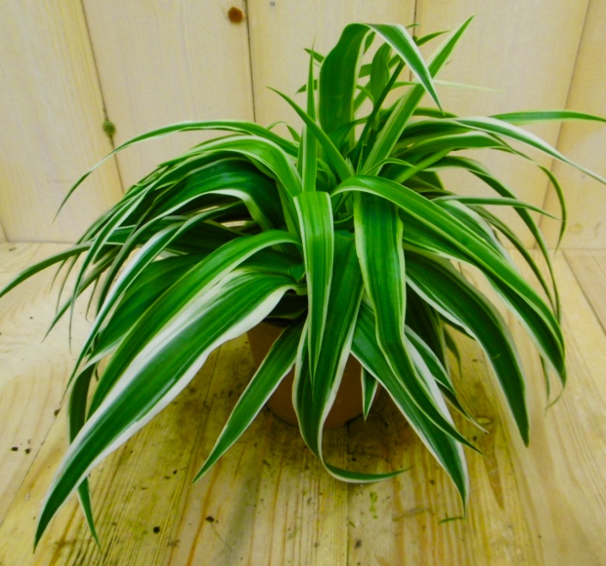
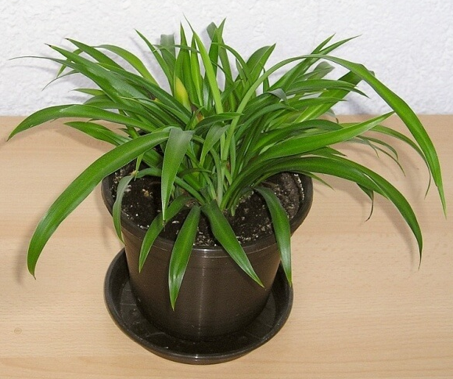
В комнатной культуре наиболее известны два вида: хлорофитум хохлатый (Ch. comosum) и хлорофитум капский (Ch. capense). Они мало отличаются друг от друга, только хлорофитум капский выглядит мощнее, и его листья, с большим количеством выделяющихся жилок, суживаются к основанию.
Рисунок 1. Хлорофитум хохлатый (Chlorophytum comosum)
Рисунок 2. Хлорофитум капский (Chlorophytum capense)
«Mandaianum» — с белой полосой посередине листа, «Variegatum» — с желтовато-белыми полосами по краям листьев, «Maculatum» — с желтыми полосами. «Curty Locks» — с закрученными в широкую спираль полосатыми листьями. «Green Orange» («Fire Flash») — с темно-зелеными листьями и оранжевыми черешками.
Хлорофитум кудрявый (Chlorophytum amaniense) очень похож по внешнему виду и окраске на хохлатый, за исключением того, что у кудрявого листочки волнистые, образуют не пышную метелку, а, скорее, свисающие вокруг горшка кудрявые листики.
Существует заблуждение, что если детку от кудрявого хлорофитума укоренить, то взрослое растение уже не будет таким завивающимся. На самом деле это свойство не теряется, и из детки вырастет красивый кудрявый «куст» хлорофитума кудрявого.
Хлорофитум оранжевый (Chlorophytum orchidastrum), или крылатый, или мармеладный, – совсем «не в семью» удался. Он имеет темно-зеленые листочки, заостренные у основания и на кончике, а черешки имеют яркую окраску, от оранжевого до красного. В отличие от свои собратьев, его чаще всего размножают семенами.
Хлорофитум является одним из наиболее распространенных неприхотливых комнатных растений. Он быстро растет, а весной и летом на тонких стеблях появляются сначала мелкие белые цветы, а потом крошечные розетки листьев. Растение это неприхотливое, хотя летом требует обильного полива.

1.3 Агротехника выращивания.
Выращивание в грунте.
Хлорофитум размножается вегетативным путем, на его стеблях появляются отростки, затем приобретающие собственный корень, — так называемые «детки». Хлорофитум — наземное растение, но обычно выращивается как ампельное. Лучше всего он чувствует себя на высоком месте. Можно попробовать и другой вариант размещения: обвейте побеги с розетками вокруг дуги, воткнутой в земляной ком. Концы побегов подвяжите мягкой проволокой Вскоре у вас получится эффектный шар из переплетающихся длинных листьев.
Ежегодно в феврале — марте необходима пересадка. Крупные растения или старые пересаживают через два года, но подкармливают ежегодно. Пересадка проводится, когда корни начинают выступать из горшка, весной. Горшок должен быть на размер больше. pH 6,0-7,0. Земляная смесь: дерновая земля, листовая земля и песок (3:1:1).
Хлорофитум имеет большие толстые корни, если они разрастаются, то горшки трескаются около дна. Поэтому хлорофитуму дают просторную посуду. Необходимо позаботиться о хорошем дренаже.
Первый способ – размножение «детками». Наземные отпрыски представляют собой вполне сформировавшиеся молодые растения. Их сажают в маленькие горшочки, где они быстро приживаются.
Крепкую «розетку» с длиной листьев около семи сантиметров можно просто прикопать в соседний горшок с землей, а стебель, соединяющий ее с основным растением, не обрезая, прижать к земле шпилькой. Когда отросток укоренится, стебель перерезать.
Еще вариант – оторвать «детку», поставить в стакан с водой и подождать, пока корни не будут около 2-2,5 сантиметров. (Главное – не забывать подливать в емкость воду – пить растущие хлорофитумы любят). После этого посадить отросток в горшок обычным способом.
Хорошо переносит хлорофитум деление при пересадке. При этом чересчур разросшиеся корни можно подрезать на треть – на состоянии растения это никак не скажется.
Семенами лучше размножать весной (конец февраля – март). Высевают в легкий субстрат (торф + песок, листовая, перегнойная земля +песок либо другие легкие и воздухо- и влагоемкие субстраты). Предварительно их можно замочить в воде на 8-12 часов или 12-24 часа, но необходимо регулярно менять воду. Семена распределяют по поверхности равномерно, слегка вдавливая их в почву, субстрат предварительно увлажняют. Затем емкость с семенами накрывают стеклянной банкой, стеклом или пакетом, но так, чтобы он не касался почвы. Используют нижний подогрев, температура не должна опускаться ниже 210С. Время прорастания семян может быть от 3 недель до 1,5 месяца. Уход сводится к регулярным опрыскиваниям, проветриванию и поддержке температуры. Когда семена прорастут, их постепенно приучают к открытому воздуху, для этого на несколько минут их открывают. При появлении у сеянцев двух - трех листиков их пикируют по одному в небольшие горшочки. Когда сеянцы подрастут, их высаживают в субстрат, подходящий для выращивания хлорофитума.
Выращивание на гидропонике.
Гидропоникой называется способ выращивания растений без почвы на искусственных питательных средах, в которых все необходимые элементы питания даются в легкоусвояемой форме, нужных соотношениях и концентрациях. В зависимости от характера питательной среды различают водную культуру (собственно гидропоника), субстратную культуру (растения выращивают на твердых заменителях почвы — субстратах, которые периодически смачивают питательным раствором) и воздушную культуру (или аэропонику).
Гидропонный способ выращивания растений построен на следующих принципах.
Для нормальной жизнедеятельности растений на водных растворах необходимо создать благоприятные условия для развития и питания корней. Главными из них являются:
1) обеспечение постоянного доступа воздуха к корням;
2) создание оптимальных условий увлажнения в пространстве, где размещаются корни, так как они, обладая большой всасывающей поверхностью и нежными покровами, при недостатке влаги быстро высыхают;
3) установление простейшего контакта корней с питательным раствором, обеспечивающим наилучшее всасывание воды и растворенных в ней минеральных солей.
При культуре растений в субстрате применяются инертные заменители земли: гравий, вермикулит, перлит, керамзит, крупнозернистый песок, мох, торф. По названию субстратов, используемых в чистом виде или в смеси, дается название способу выращивания: гравийная культура, песчаная культура, торфяная культура и т. д. Инертные субстраты легко поддаются дезинфекции, не вступают в химические реакции с растворенными в воде минеральными солями и хорошо обеспечивают доступ воздуха к корням.
Чаще всего в комнатном цветоводстве при гидропонике применяются следующие способы подачи питательных растворов к корням, находящимся в субстрате.
1. Увлажнение субстрата с высаженными в него растениями производится обычным поливом сверху.
2. Стационарное разовое наполнение емкостей питательным раствором, в который корни проникают через субстрат и через воздушную прослойку. В результате 2/3 корней находятся в увлажненной воздушной зоне, обеспечивающей нормальное кислородное питание.
3. Подпитывающий полив (субирригационный), при котором питательный раствор поступает к корням снизу, с поддона.
Уход за растениями при гидропонной культуре заключается в регулировании питательного режима. Сменяют питательный раствор или изменяют его концентрацию раз в месяц.
Надземные части растений прищипывают или обрезают, удаляют засохшие цветки, ветки и листья. Такова общая агротехника декоративных растений при гидропонной культуре.
При гидропонной культуре легко образуется второй ярус розеток.
Общее их количество достигает 20 и более штук. Получаются красивые 2—3-ярусные растения для оформления стен. При выращивании в гидропонной культуре для пышного развития и получения мощных растений воздушная прослойка (влажная зона) для корней должна составлять 6 — 7 см, чтобы не развивались корни в ущерб развитию всего растения. Отлично растет при искусственном освещении.

1.4 Рекомендации по уходу.
Температура. Умеренная. Зимой не ниже 18 °C. Не боится хлорофитум и низких температур, он может расти при существенных колебаниях температуры от 8 до 25 градусов тепла, поэтому он относится к выносливым растениям. Хлорофитум не погибнет при неблагоприятных температурах, но это обязательно скажется на его внешнем виде. Холодные сквозняки или содержание около не утепленного окна вредят растению.
Освещение. Хлорофитум относится к светолюбивым растениям. Предпочитает яркий рассеянный свет. Хорошо растет около восточного или западного окна. Может расти и на северном окне, но в слишком темном месте растение теряет декоративную привлекательность. На южном окне нужно притенение.
Полив. Требует обильного полива с весны до осени и умеренного зимой. Почва должна быть все время влажной.
Удобрение. Проводят удобрительные поливки 1 раз в 2 недели с марта по август комплексным удобрением для декоративно-лиственных растений.
Влажность воздуха. Летом время от времени листья полезно опрыскивать и устраивать теплый душ. Обязательно опрыскивание, если растение содержится рядом с отопительной системой. Хлорофитум может мириться с сухим воздухом, но регулярное опрыскивание положительно сказывается на растении.
В подрезании не нуждается.
Содержание зимой: даже при +12-14 С, но прекрасно зимует при комнатной температуре.
Содержание летом: по возможности на свежем воздухе. Летом полезно выгуливать его на застекленном балконе, ему очень нравится. Если очень много деток растет на материнском растении, родителю приходится тяжело, и он начинает очень медленно чахнуть. Поэтому лучше на очень длительное время (более полугода) деток не оставлять и отделять.
С октября по январь — период покоя, во время которого желательно сократить полив, прекратить подкормку, опрыскивание. С февраля начинается новый рост. Обычно в марте хлорофитум зацветает мелкими белыми цветками. Цветоносы появляются в течение всего периода активного роста, но цветы уже не так привлекают внимание, как развивающиеся на концах цветочных побегов молодые розетки растений.
Время цветения: летом.

1.5 Возможные болезни.
При правильном содержании растений в комнатах они, как правило, не болеют. Но вредителей или грибные заболевания можно занести со стороны: на одежде, обуви или с новыми черенками, растениями, кроме того ряд вредителей может попасть на растения через форточки, окна или когда цветы выставляют на балкон. Поэтому при первых признаках заболевания комнатных растений их следует отделить от здоровых и держать отдельно до выздоровления. Сильно пораженные растения, не поддающиеся лечению, лучше уничтожить.
Основные меры борьбы с болезнями и вредителями растений профилактические. Чтобы предупредить заболевания, необходим правильный подбор растений для окружающих условий, соблюдение агроприемов (уход, полив, подкормка и т. п.), соблюдение чистоты растений. Если все же приходится применять кроме предупредительных мер меры истребительного характера, следует при этом знать, что успех в борьбе с вредными насекомыми зависит от биологических особенностей вредителей.
Вредители повреждают этот цветок редко, но очень ослабленное растение могут поразить тля, червец, паутинный клещик. Если на нем поселились щитовки, метод борьбы следующий: почву вокруг цветка затягивают пищевой пленкой, листочки намыливают губкой и смывают теплым душем. Такую процедуру придется провести несколько раз.
Чрезмерный полив может привести к загниванию корней. Растение плохо переносит резкие колебания температуры, при недостаточном освещении листья становятся бледными.
У растения коричневые кончики листьев — недостаток питания, слишком теплый воздух, механическое повреждение. Подкармливайте при поливе. Обрежьте поврежденные кончики.
Листья зимой бледные и мягкие, желтеют и опадают — слишком высокая температура и недостаточное освещение.
Коричневые пятна на листьях зимой — чрезмерный полив при невысокой температуре воздуха зимой, когда растение находится в покое. Сократите полив.
Коричневые пятна и края на сморщивающихся листьях — пересыхание почвы у корней. В период роста хлорофитум нуждается в обильном поливе.
Отсутствие цветоносов — растение слишком молодо. Цветоносы и дочерние розетки образуются только у взрослых растений. Если цветоносы не отрастают у взрослого растения, причиной может быть тесный горшок.

Глава 2. Удобрения и их классификация
Многовековая практика применения удобрений доказала полезное воздействие их на почву, улучшение вкусовых качеств урожая и восстановление в почве среды, благоприятной для роста растений. Что же такое удобрения и какие они бывают?
Удобрения — это вещества, содержащие элементы, необходимые для питания растений или регулирования свойств почвы.
По химическому составу удобрения делятся на:
Минеральные (неорганические) удобрения: | Органические и органоминеральные: | Бактериальные:
• Азотные удобрения;  • Фосфорные удобрения;  • Калийные удобрения;  • Микроэлементы;  • Комплексные удобрения;  • Специализированные комплексные бесхлорные удобрения. | • Гуминовые удобрения;  • Жидкие гуминовые органоминеральные удобрения и подкормки; | • Фитогормоны;  • Стимуляторы роста;  • Мелиоранты и дренаж.

2.1 Минеральные удобрения
Минеральные удобрения представляют собой промышленные или ископаемые продукты, содержащие питательные элементы в виде солей, чаще минеральных, но иногда и органических (карбамид).
Азотные удобрения – удобрительные вещества, содержащие в качестве действующего вещества азот. Азот крайне необходим для правильного роста и развития растений, поскольку является одной из главных составляющих в их питании и участвует во всех обменных процессах.
Фосфорные удобрения – удобрительные вещества, содержащие в качестве действующего вещества фосфор. Фосфорные удобрения нужны для того, чтобы "додать" растениям недостающий фосфор, который контролирует обменные процессы и является частью ДНК и РНК. Если фосфора достаточно, растения лучше переносят кратковременные засуху и мороз.
Калийные удобрения - удобрительные вещества, содержащие в качестве действующего вещества калий. Калий позволяет продуктивнее использовать воду, усиливает передвижение веществ в растении, способствует развитию корневой системы. Плоды приобретают более яркую окраску и аромат, дольше хранятся. Он необходим в фазе активного роста, при образовании плодов, клубней, луковиц. Калий положительно влияет на устойчивость растений к засухе, низким температурам, вредителям и грибным болезням.
Комплексные удобрения - удобрительные вещества, содержащие не менее двух элементов питания. Эта группа удобрений имеет ряд преимуществ перед односоставными удобрениями.
- Большая концентрация полезных элементов питания вкупе с минимальным содержанием или полным отсутствием балласта – ионов натрия, хлора и прочих.
- Наличие в одной грануле всех составляющих данное удобрение питательных веществ.
- Снижение расходов на их хранение, транспортировку и внесение.
- Наличие сильного положительного эффекта даже в условиях недостаточного увлажнения.
Микроудобрения – удобрительные вещества, содержащие микроэлементы. Микроэлементы необходимы растениям в небольших количествах. При этом каждый из них выполняет строго определенные функции в обмене веществ, питании растений и другим элементом заменен быть не может.

2.2 Органические и органоминеральные удобрения
Органические удобрения – вещества растительного и животного происхождения. К органическим удобрениям относят навоз, птичий помет, компосты, торф, бурый уголь, зеленое удобрение (это зеленая масса растений, выращенных для запашки в почву в качестве удобрения) и пр. Органические удобрения, помимо того, что содержат практически все необходимые для питания растений минеральные компоненты, способствуют поддержанию и накоплению гумуса в почве, активизации микрофлоры и создают благоприятные физические условия в почве. Обработка почвы вызывает потерю органических веществ и в первую очередь гумуса вследствие их минерализации. Для того чтобы восполнить эти потери, требуется регулярно вносить в почву органические удобрения.
Органоминеральные удобрения содержат и органические и минеральные компоненты. Получают их путем смешивания.

2.3 Бактериальные удобрения
Бактериальные удобрения - это препараты, содержащие культуру микроорганизмов, способствующих улучшению питания растений. Питательных веществ они не содержат.
Бактериальные препараты непосредственно не служат для питания растений, а лишь способствуют развитию полезных микроорганизмов, которые влияют на питательный режим почвы.

Глава 3. Материалы и методика

2.1 Материл исследования
Материалом для данной работы послужили боковые розетки («детки») растения хлорофитума хохлатого, взятые от взрослого растения в кабинете биологии.
Мной было выбрано 2 удобрения: Fertika Люкс и Active (Приложение №1). По словам продавцов в магазине они самые популярные.
Fertika Люкс
Удобрение Фертика "Люкс" - комплексное водорастворимое минеральное удобрение содержащее микроэлементы. Рекомендуется для подкормок всех комнатных растений, овощных культур, цветов и рассады. Стимулирует бутонообразование, удлиняет период цветения, повышает интенсивность окраски цветков и листьев, способствует плодообразованию.
Содержание питательных веществ (%):
Азот общ. | 16,0 | Железо | 0,1 | Марганец | 0,1
Фосфор | 20,6 | Бор | 0,02 | Молибден | 0,002
Калий | 27,1 | Медь | 0,01 | Цинк | 0,01

Рекомендации по применению:
Одну столовую ложку (20 г) растворить в 10 литрах воды и использовать:
- для культур защищенного грунта при каждом поливе;
- для овощей и цветов открытого грунта один раз в две недели;
- для комнатных растений: летом – при каждом поливе, зимой – каждый третий раз.
Одну столовую ложку (20 г) растворить в 20 литрах воды и использовать этот раствор для рассады один раз в неделю.

Active
Удобрение Active – это органический коктейль с комплексом микроэлементов, универсальный для всех видов комнатных растений. Улучшает декоративный вид, профилактика хлороза и пятнистости.
Рекомендации по применению:
- полив: 10 мл удобрения развести в 1 литре воды. Норма расхода – как при обычном поливе.
- опрыскивание: 5 мл удобрения развести в 1,5 литрах воды. Норма расхода – до равномерного смачивания листовой пластины.
Подкармливать растения применяя корневые и внекорневые подкормки: март – октябрь – раз в неделю; ноябрь – февраль – раз в месяц.
Так же при посадке растений мы использовали полностью готовый питательный цветочный универсальный грунт для выращивания всех видов цветов TERRA VITA и дренаж цветочный крупный «Фаско» (Приложение №1).

2.2 Методика исследования
Для того, чтобы владеть информацией о комнатных растениях, появилась необходимость в изучении специальной литературы. С этой просьбой я обратились к библиотекарю и родителям.
Познакомившись с книгами и журналами, я пришла к выводу, что необходимая для нас информация имеется в таких книгах, как:
- Александрова М., Александрова П. Комнатное цветоводство / Худож. Н.Воробьева. – М.: Лабиринт- Пресс, 2004. – 416с. (Серия «Золотая коллекция»)
- Бёмер Берндт, Воханка Вальтер. Иллюстрированный атлас по защите комнатных растений и плодово-овощных культур от болезней и вредителей. — М.: Изд. группа «Контент», 2004. и в другой литературе.
- Воронцов В.В. Комнатные растения.- М.: ЗАО Фитон, 1999 г., 287с.
- Хессайон Д.Г. Все о комнатных растениях.- М.: Кладезь, 1996 г., 255с.
- Чуб В.В., Лезина К.Д. Домашняя оранжерея.- М.: Эксмо-Пресс, 2000 г., 286с.

Глава 4. Практическая часть.
1) посадка растений.
22 ноября. Я взяла 3 горшка высотой 9 см и диаметром 11 см. На дно каждого горшка насыпала дренаж. Затем заполнила горшок грунтом. От взрослого растения хлорофитума хохлатого из кабинета химии я оторвала три дочерних розетки («детки») и прикопала их в грунт в горшках. Полила растения отстоявшейся сутки водой. На сутки накрыла прозрачными пакетами, для получения эффекта парника (Приложение №2).
2) измерения.
На следующий день после посадки, я посчитала количество листьев, замерила их длину и высоту. Для измерения длины прикладываю линейку вдоль листа, от его основания к кончику. После этого складываю все измеренные значения и делю их на число листьев. И так для каждого растения. Таким же образом измеряю ширину листьев и нахожу среднее значение.
Так же я измерила высоту растений. Для этого расположила нулевую отметку линейки на уровне почвы. И измеряла длину каждого растения до его наивысшей точки (Приложение №3).
Такие замеры делала один раз в две недели. Все значения вносила в таблицу 1.
3) полив и подкормка
Подписала 2 растения названиями вносимых удобрений (Fertika Люкс и Active), а третье растение – контрольное, его поливаю только водой, удобрений не вношу. Полив произвожу по мере высыхания почвы. Подкормку согласно инструкциям на удобрении. Т.е. Fertika Люкс вношу каждый третий полив, Active раз в месяц корневым способом и раз в месяц опрыскиванием.

4) результаты и их обсуждение
В результате измерений растений, проводимых на протяжении 70 дней, я получиля следующую таблицу:
Таблица 1.
Результаты измерений параметров растений
хлорофитума хохлатого
Дата измерений | Высота (см) | Средняя длина листьев  (см) | Средняя ширина листьев  (см) | Количество листьев  (штук)
23.11.2024  Растение Fertika  Растение Active  Контрольное растение | 7,2  5,5  7,5 | 3,4  3,01  3,56 | 0,67  0,59  0,71 | 8  6  5
7.12.2024  Растение Fertika  Растение Active  Контрольное растение | 8,4  6,0  8,0 | 3,91  3,21  3,97 | 0,70  0,61  0,73 | 8  7  5
21.12.2024  Растение Fertika  Растение Active  Контрольное растение | 9,6  6,8  9,2 | 4,82  3,42  4,36 | 0,76  0,65  0,75 | 9  8  5
4.01.2025  Растение Fertika  Растение Active  Контрольное растение | 11,9  7,6  10,1 | 5,74  3,65  5,12 | 0,82  0,69  0,78 | 10  9  5
18.01.2025  Растение Fertika  Растение Active  Контрольное растение | 13,7  8,2  11,0 | 6,86  3,87  5,98 | 0,90  0,72  0,80 | 10  9  6
1.02.2025  Растение Fertika  Растение Active  Контрольное растение | 15,3  9,9  12 | 7,12  3,95  6,95 | 0,98  0,75  0,83 | 10  10  6

По данным таблицы 1 мы составила следующие графики:
График №1. Динамика изменения высоты исследуемых растений хлорофитума хохлатого

Из графика хорошо видно, что прирост растений за 70 дней больше у растения, которое удобряли раствором минерального удобрения Fertika Люкс – 8,1 см. Это почти вдвое больше, чем у растения, которое удобряли органическим удобрением Active – 4,4 см. и контрольного растения – 4,5 см.

График №2. Динамика изменения средней длинны листьев исследуемых растений хлорофитума хохлатого

Из графика видно, что за 70 дней среднее увеличение длины листовой пластинки больше у растения, которое удобряли раствором минерального удобрения Fertika Люкс – 3,72 см. Чуть меньше у контрольного растения – 3,39 см. И втрое меньше у растения, которое удобряли органическим удобрением Active – 0,94 см.

График №3. Динамика изменения средней ширины листьев исследуемых растений хлорофитума хохлатого

Из графика хорошо видно, что за 70 дней среднее увеличение ширины листовой пластинки больше у растения, которое удобряли раствором минерального удобрения Fertika Люкс – 0,31 см. Почти вдове меньше у растения, которое удобряли органическим удобрением Active – 0,16 см и у контрольного растения – 0,12 см.

График №4. Динамика изменения количества листьев исследуемых растений хлорофитума хохлатого

Из графика видно, что за 70 дней увеличилось и количество листьев: у растения, которое удобряли органическим удобрением Active на 4, у растения, которое удобряли раствором минерального удобрения Fertika Люкс на 2, у контрольного растения на 1.

По результатам измерений можно найти среднюю скорость роста за один день: для этого нужно поделить изменение высоты на количество дней, за которое оно произошло.
Т.е. формула для нахождения средней скорости роста выглядит следующим образом:
(S2 – S1), где:
T
S1 — начальная высота,
S2 — конечная высота,
T — число дней между измерениями.
Таким образом, на момент последнего измерения (1.02.2019) средняя скорость роста составила:
Для растение Fertika (15,3 – 7,2)/70 = 0,12 (см/день)
Для растение Active (9,9 – 5,5)/70 = 0,06 (см/день)
Для контрольного растение (12 – 7,5)/70 = 0,06 (см/день)
Диаграмма №5. Средняя скорость роста хлорофитума хохлатого за 70 дней

Из диаграммы 1 хорошо видно, что растение подкармливаемое удобрением Fertika Люкс имеет скорость роста больше, чем растение подкармливаемое удобрением Aktive и контрольное растение.

Выводы:
- Хлорофитум – травянистое растение, которое может расти при существенном колебании температуры, редпочитает яркий рассеянный свет, может переносить сухость воздуха. Требует обильного полива с весны до осени и умеренного зимой.
- Удобрения — это вещества, содержащие элементы, необходимые для питания растений или регулирования свойств почвы. По химическому составу удобрения делятся на: минеральные, органические и бактериальные.
- Минеральное удобрение Fertika Люкс усиливает рост листовых пластинок в длину и ширину больше, чем органическое удобрение Active. Но увеличение числа листовых пластинок больше у органического удобрения Active, чем у минерального удобрения Fertika Люкс.
- Средняя скорость роста хлорофитума хохлатого больше у растения удобряемого минеральным удобрением Fertika Люкс – 0,12 см/день. Вдвое меньше у растения удобряемого органическим удобрением Aktive – 0,06 см/день и контрольного растения – 0,06 см/день.

Заключение
На основании моей работы можно точно сказать, что минеральные удобрения больше увеличивают рост растений, но это не значит, что органические удобрения плохие. Возможно, органическое удобрение Active ускорило рост корневой системы, а не листовых пластинок. Это я попробую выяснить в дальнейшем при пересадке моих растений. Моя гипотеза подтвердилась.
Совсем немного времени прошло с тех пор, когда комнатные растения казались мне таинственными и незнакомыми. я любовалась ими со стороны. Сейчас все по-другому. Можно радоваться первым успехам!

Список литературы
- Александрова М., Александрова П. Комнатное цветоводство / Худож. Н.Воробьева. – М.: Лабиринт- Пресс, 2004. – 416с. (Серия «Золотая коллекция»).
- Беляева Г. Н. Комнатные растения в вашем доме и офисе. — Ростов-н/Д: Феникс, 2002.
- Бёмер Берндт, Воханка Вальтер. Иллюстрированный атлас по защите комнатных растений и плодово-овощных культур от болезней и вредителей. — М.: Изд. группа «Контент», 2004.
- Беффа Делла М. Т. Комнатные растения: Справочник. — М.: ACT, 2003.
- Ван дер Неер. Все о комнатных растениях. — СПб: Кристалл, 2003.
- Воронцов В. В. Целительные комнатные растения. — М.: София, 2004.
- Комнатное цветоводство / Р. Милевская, Ю. Виес. – Мн.: Книжный Дом, 2005. – 608с., ил.
- Степура А.В. Домашенее цветоводство. Современная энциклопедия: 5000 ценных советов профессионалов. Донецк: ООО ПКФ «БАО», 2006- 384 с.
- Тавлинова Г. К. Цветы в комнате и на балконе,—2-е изд., перераб. и доп. — Л.: Агропромиздат. Ленингр. отд-ние, 1985. - 272 с, ил.
- Хессайон Д. Г. Все о комнатных растениях. — М.: Кладезь-Букс, 2005.
- «1000 + 1 совет по уходу за комнатными растениями» / Авт.-сост. Е.Манжос.- М.:АСТ; Харвест, 2005.- 432 с.

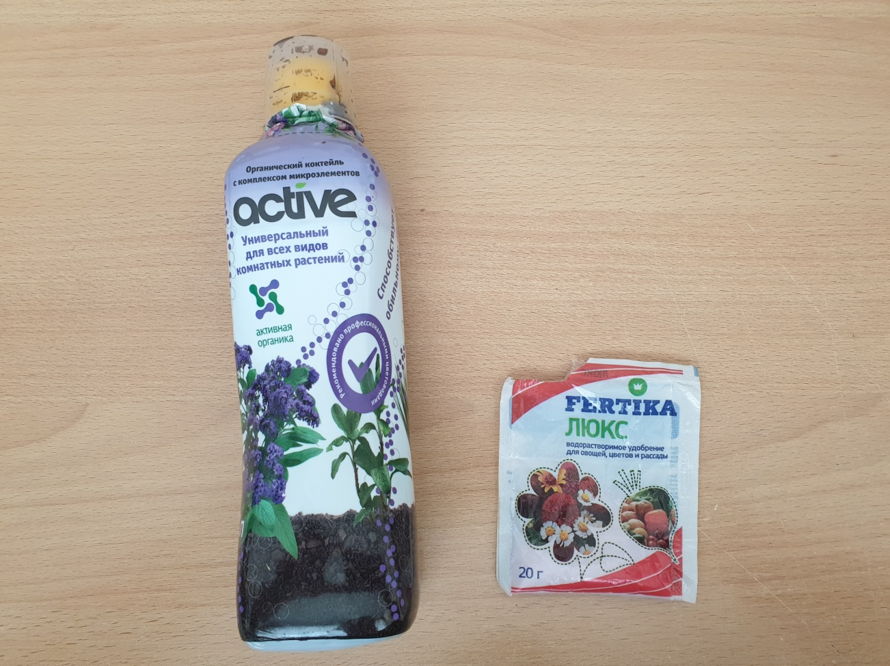
Приложение №1. Материалы для проведения исследования.
Рисунок 3. Удобрения Active и Fertika Люкс, используемые в исследовательской работе
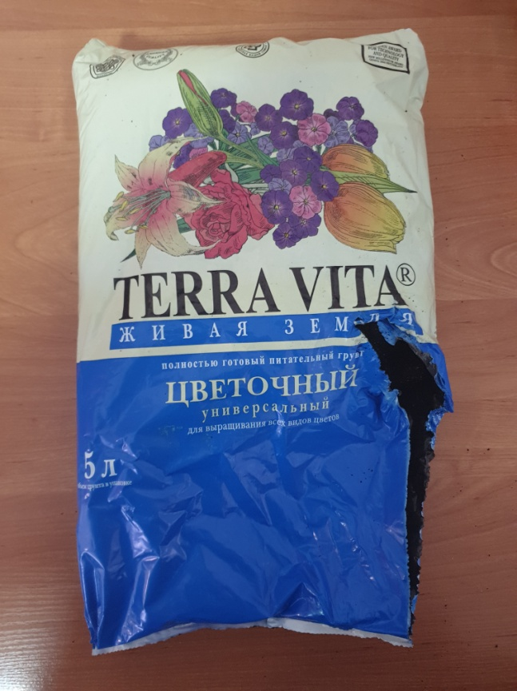
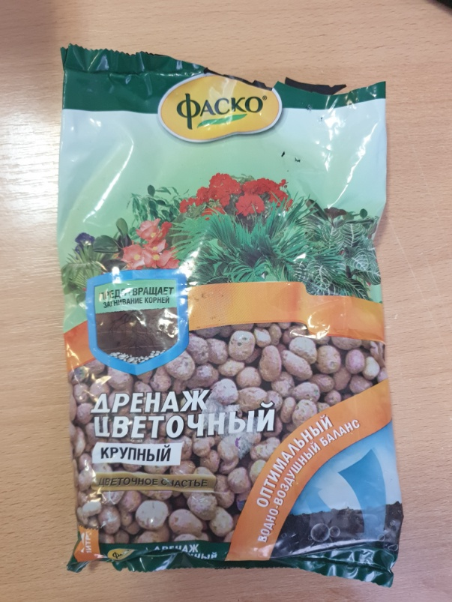
Рисунок 4. Грунт и дренаж, используемые в работе

Приложение №2. Посадка растений хлорофитума хохлатого.
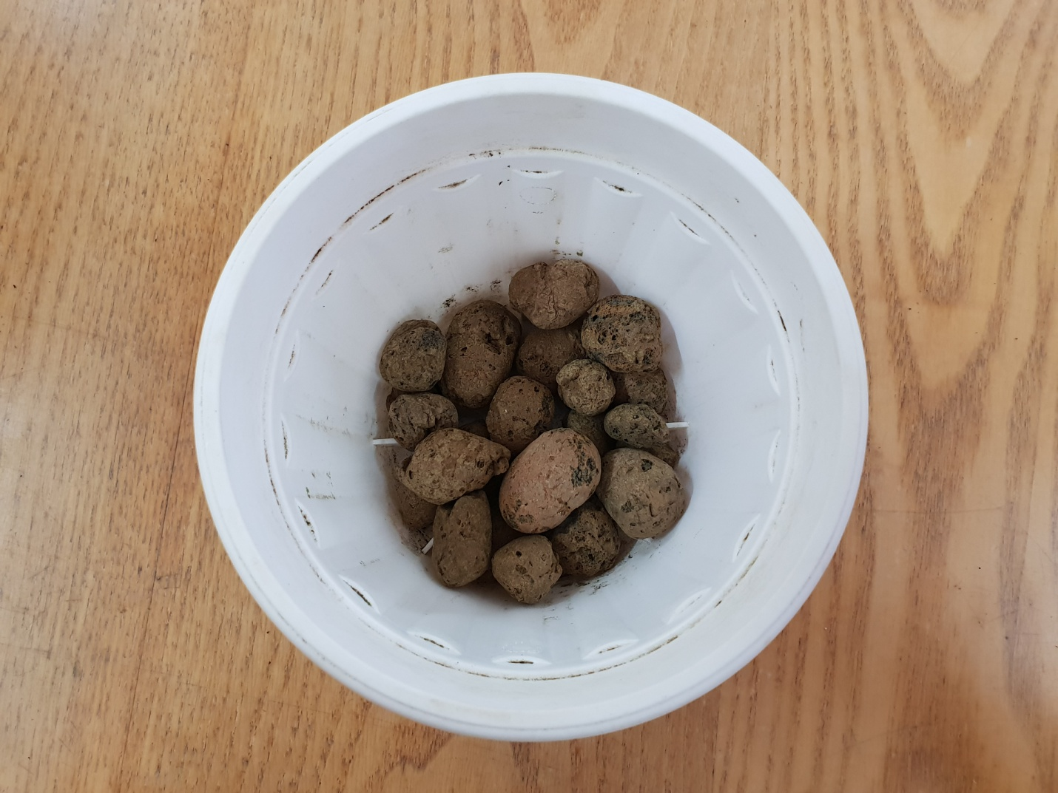
Рисунок 5. Создание дренажа
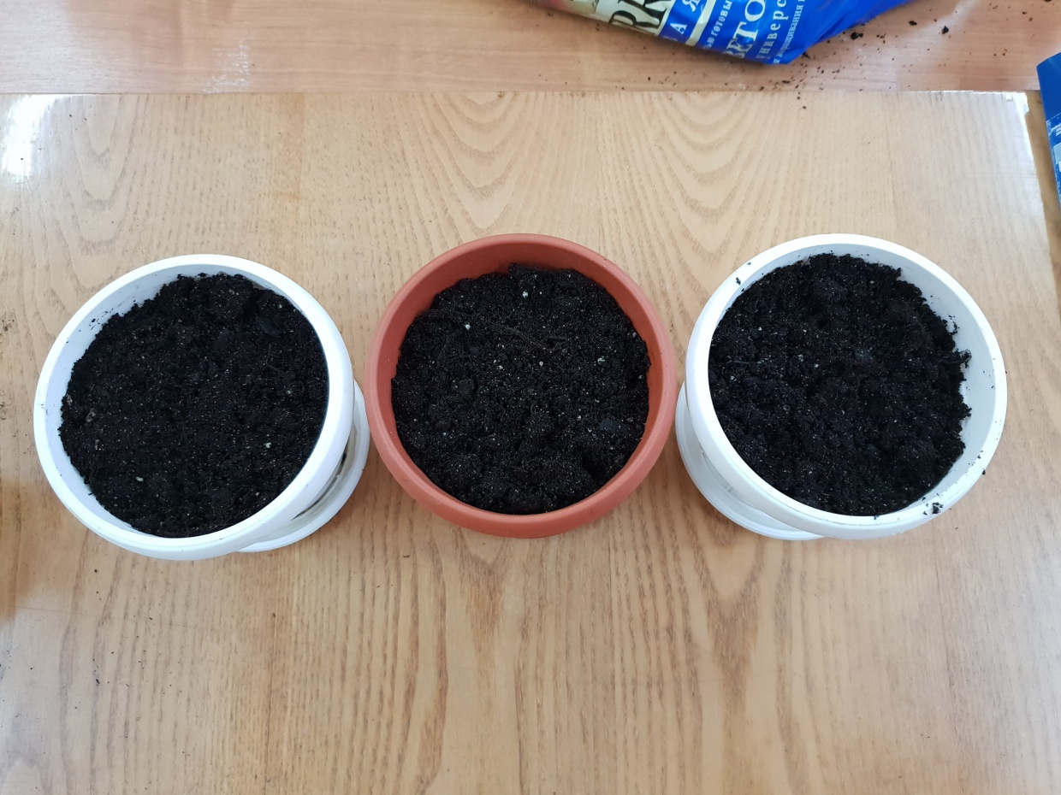
Рисунок 6. Заполнение горшков грунтом
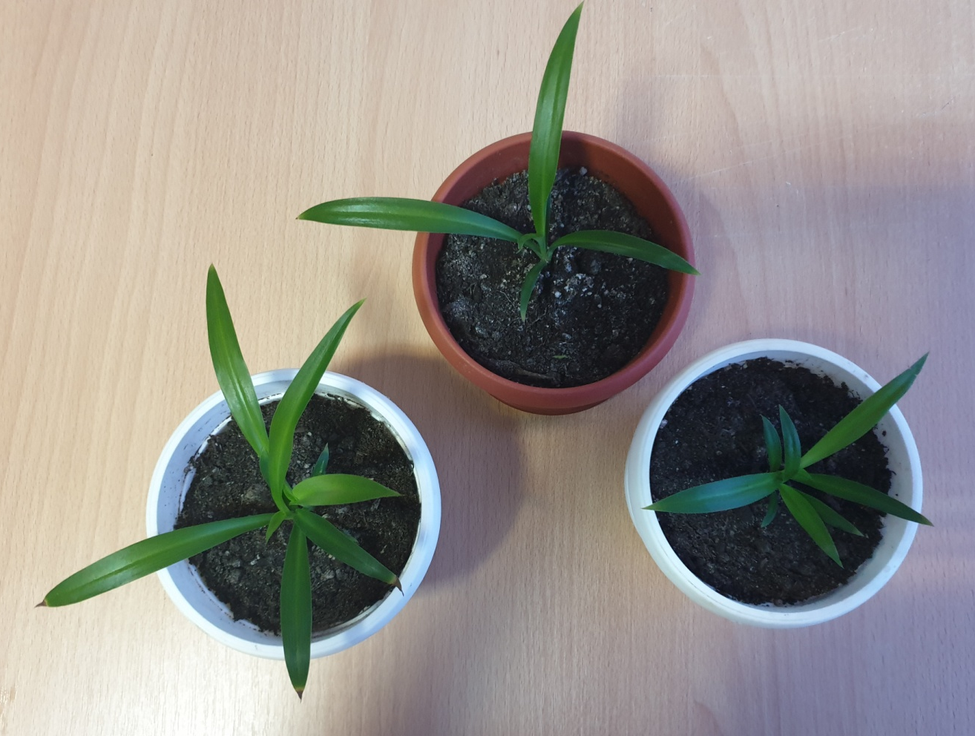
Рисунок 7. Высадка боковых розеток
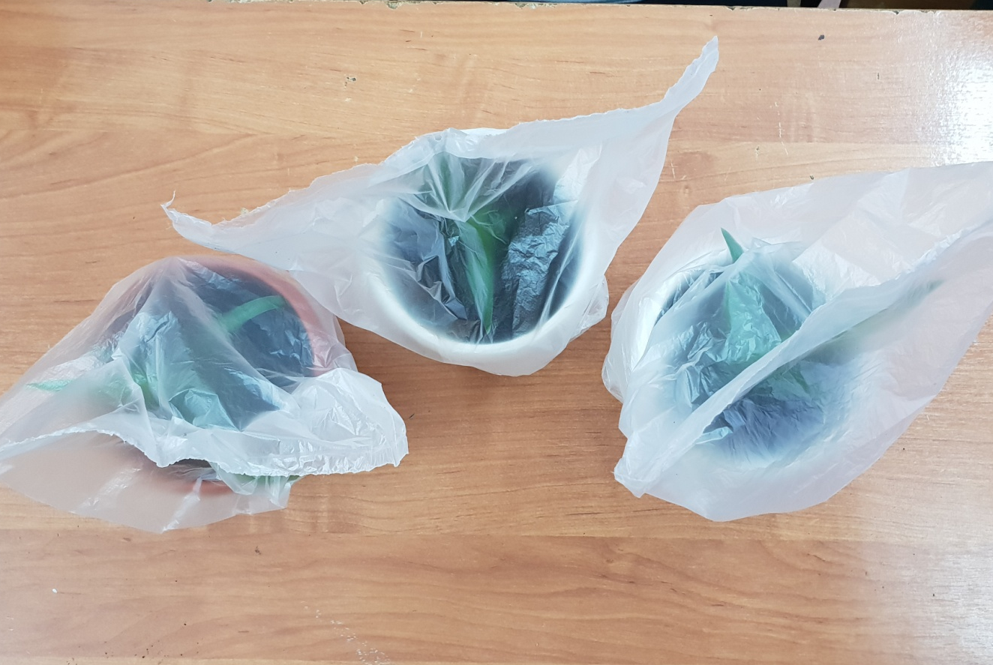
Рисунок 8. Создание парника

Приложение №3. Проведение измерений.
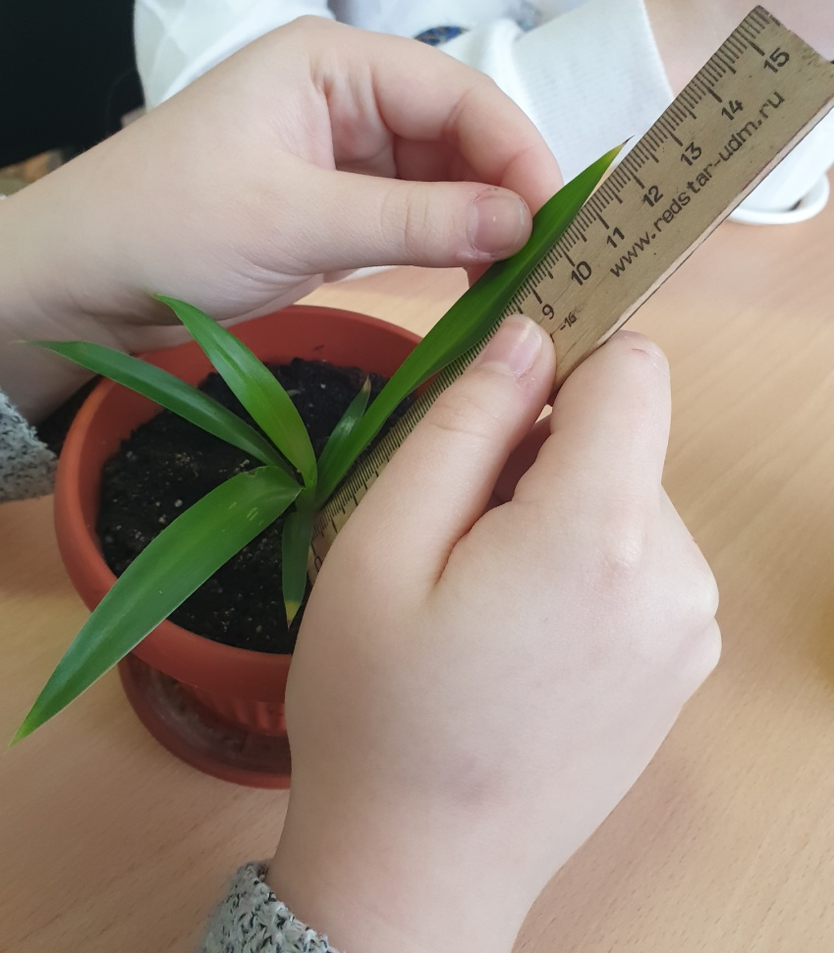

Рисунок 9. Измерение длины листовой пластинки

